Квест-игра для детей 4 - 7 лет
«По страницам сказок А.С. Пушкина»

Оборудование: Картинки героев для обозначения станций 6 штук – Пушкин, Золотая рыбка, Золотой петушок, Царевна лебедь, Белка, Кот ученый; задания на станции; бланки ответов; маршрутный лист; карандаш (заполнять бланк); прозрачный контейнер; картинки; прозрачный стакан; синяя вода (вода + гуашь); ленточки; кубики количество от длины ленточки; разрезные картинки; орехи; загадки; бланк с ответами. Сундук – шкатулка или коробочка. Можно заменить на книгу.
Инструкция: Квест проводится в формате игры по станциям на улице (каждая станция размещается на площадке групп или на других местах территории), также можно перенести в помещения детского сада. Некоторые задания имеют два варианта реализации для детей младшего дошкольного возраста и старшего дошкольного возраста. За каждой станцией можно закрепить педагога для поддержки участников или оставить станцию с напечатанным заданием на листе, тогда участники смогут сами прочитать и записать ответы в свой бланк.
Квест начинается с общего сбора, где вручаются бланки и маршрутные листы. Завершается на том же месте для проверки ответов. Если на каждой станции есть педагог, можно проверять выполненное задание сразу и давать наклейку, тогда в бланки можно просто клеить наклейки и не записывать ответы. После проверки всех ответов ребятам отдаются подарки (раскраски). На некоторых станциях помимо распечатанного материала необходим дополнительный инвентарь. Подготовьте его заранее и проверьте. Если педагоги с группами самостоятельно проходят по станциям им можно дать бланки с ответами, и они смогут довести ребят до верного решения.

ХОД КВЕСТА

Начало  Сказочный сундук можно сделать из любой шкатулки или коробочки. Так же можно заменить на волшебную книгу. | Здравствуйте, ребята, сегодня вам в команде предстоит пройти квест с героями сказок Александра Сергеевича Пушкина. Вашей группе – команде даю бланк для фиксации ответов (он в приложении) и маршрутный лист (в приложении пример и инструкция как сделать свой). Посещать станции можно в любом порядке, командой можете выбрать последовательность. Когда вы пройдёте все станции, вам необходимо вернутся ко мне для проверки правильности ответов и забрать свой приз из моего сказочного сундука или книги.  Если квест одновременно проходит несколько групп лучше определить заранее кто на какую станцию идёт первый и далее пусть все переходят от станции к станции по часовой стрелке. Учтите, что где- то более быстрое задание, где-то необходимо больше времени. Если групп много отдельно проводите квест для групп 4-5 лет и отдельно для 5-7 лет. Тогда меньше вероятности, что ребята столкнутся на станциях и будут ждать.
Станция 1 |  | Пушкин «Герои сказок»
 |  | Старший дошкольный возраст 5-7 лет | Младший дошкольный возраст 4-5 лет
Памятка для взрослого: на каждой станции, как её обозначение, на формате А4 весит картинка героя станции здесь «Пушкин».  Под ней карточка с распечатанным текстом задания. |  | «Назовите 6 героев сказок Александра Сергеевича Пушкина и запишите их в бланк ответов»  Записать могут дети или воспитатель (Печатными буквами).  Например: Золотая рыбка, старик, старуха, царевна Лебедь, Золотой  петушок, Кот Учёный, дядька | «Назовите 4 героя сказок Александра Сергеевича Пушкина и запишите их в бланк ответов»  Записать может воспитатель (Печатными буквами).  Например: Золотая рыбка, старик, старуха, царевна Лебедь, Золотой  петушок, Кот Учёный или другие.

Черномор, царь Дадон, царь Салтан,
Балда, поп или другие.
Станция 2 | Золотая рыбка «Что на дне»
 | Старший дошкольный возраст 5-7 лет | Младший дошкольный возраст 4-5 лет
Памятка для взрослого: на каждой станции, как её обозначение, на формате А4 весит картинка героя станции здесь «Золотая рыбка».  Под ней карточка с распечатанным текстом задания.  Как подготовить станцию: взять один или два контейнера с прозрачным дном. На обратную сторону снизу приклеить картинки из приложений. В контейнере сделать синюю воду с помощью гуаши, чтобы она прикрывала дно. Проверяем: берём прозрачный стакан с плоским дном и опускаем его в контейнер так, чтобы он не  наполнился водой и было видно | «Хотите узнать, что золотая рыбка прячет на дне. Воспользуйтесь стаканчиками и не вычерпывая воду определите, что спрятано на дне. Подсказка там пять предметов, запишите их названия в бланк ответов.»  Записать могут дети или воспитатель (Печатными буквами).  Инструкция для воспитателя группы: стакан прижимаете ко дну, и водите по дну так чтобы стало видно, что на дне, находите пять предметов названия записываете на бланк. Подсказка: ключ, монета, ракушка, драгоценный камень, кольцо | «Хотите узнать, что золотая рыбка прячет на дне. Воспользуйтесь стаканчиками и не вычерпывая воду определите, что спрятано на дне. Подсказка там пять предметов, запишите их названия в бланк ответов.»  Записать может воспитатель (Печатными буквами).  Инструкция для воспитателя группы: стакан прижимаете ко дну, и водите по дну так чтобы стало видно, что на дне, находите пять предметов названия записываете на бланк. Подсказка: ключ, монета, ракушка, драгоценный камень, кольцо

дно. Рядом с контейнером ставим стаканчики.
Карточки с картинками, которые необходимо приклеить ко дну контейнера в приложениях.
Станция 3 | Царевна Лебедь «Замерь ленты для косы»
 | Старший дошкольный возраст 5-7 лет | Младший дошкольный возраст 4-5 лет
Памятка для взрослого: на каждой станции, как её обозначение, на формате А4 весит картинка героя станции здесь «Царевна Лебедь».  Под ней карточка с распечатанным текстом задания.  Как подготовить станцию: 2 ленты разной длинный, Кубики (чтобы можно было  расставить в длину ленты) | «У меня есть две ленточки разной длинны, замерьте их кубиками и запишите правильный ответ»  Записать могут дети или воспитатель | - пропускают -

Станция 4 | Золотой Петушок «Угадай слова» или «Что на картинке»
 | Старший дошкольный возраст 5-7 лет | Младший дошкольный возраст 4-5 лет
Памятка для взрослого: на каждой станции, как её обозначение, на формате А4 весит картинка героя станции здесь «Золотой Петушок».  Под ней карточка с распечатанным текстом задания.  Как подготовить станцию: распечатать картинки из приложений, на обратной стороне напиши слова «книга»,  «сказка», «писатель» разрезать их на 4-6 частей.  Картинки в приложениях. | «Собери картинки, переверни их, прочитай слово на обратной стороне и запиши в бланк»  Записать могут дети или воспитатель (Печатными буквами). | «Собери картинки, узнай, что на них нарисовано и запиши в бланк»  Записать может воспитатель (Печатными буквами).
Станция 5 | Белка с орешками «Посчитай орешки»
 | Старший дошкольный возраст 5-7 лет | Младший дошкольный возраст 4-5 лет
Памятка для взрослого: на каждой станции, как её  обозначение, на формате А4 | «Белочка очень любит грызть орешки и на площадке расположились несколько  из них. Сосчитайте на площадке все | - пропускают –

весит картинка героя станции здесь «Белка с орешками».  Под ней карточка с распечатанным текстом задания.  Как подготовить станцию: распечатайте орешки (8 штук, можно больше) и расположите их на площадке на видных местах.  Орешки в приложениях. | орешки, получившееся число запишите в бланк»  Записать могут дети или воспитатель
Станция 6 | Кот Ученый «Отгадай загадки»
 | Старший дошкольный возраст 5-7 лет | Младший дошкольный возраст 4-5 лет
Памятка для взрослого: на каждой станции, как её обозначение, на формате А4 весит картинка героя станции здесь «Кот Ученый».  Под ней карточка с распечатанным текстом задания. | «Кот Ученый придумал для вас загадки. Отгадайте их, ответы запишите в бланк»  Записать могут дети или воспитатель (Печатными буквами).  Вот под ясным синим небом В море кто закинул невод?  Злату рыбку изловил,  Пожалел и отпустил? | «Кот Ученый придумал для вас загадки. Отгадайте их, ответы запишите в бланк»  Записать может воспитатель (Печатными буквами).  Рыбка в сказке есть у нас, Золотой ее окрас.  Кто желанье загадает,  Все вмиг от нее получает.

Как подготовить станцию:  распечатайте загадки | (Старик) | (Золотая рыбка)
Загадки в приложениях. | Я вопрос тебе припас. Подскажи: что в первый раз Стал у рыбки дед просить, Чтоб старухе угодить?  (Корыто) | Маленький зверек Песенки поет  И орешки все грызет (Белка)
 | Только этот царь родился, Сразу в море очутился.  В бочке плыл по морю он, Звался этот царь … (Гвидон) | День и ночь, как заведённый, По цепи златой кругом Ходит этот зверь учёный.  Знаешь, речь идёт о ком? (Кот)
 | Бабариху как-то раз Укусил он прямо в глаз. (Шмель)
Он невидим и могуч, Он гоняет стаи туч, Он гуляет на просторе,
Кораблям — подспорье в море. (Ветер)
 | Немало сказок интересных

Поведать может кот ученый. Так назовите же то место,
Где с цепью дуб растет зеленый?
(Лукоморье)
Завершение | Ребята, сложные были задания? Каких героев вы встретили на своём пути? Какое задание было самым интересным?  Давайте все вместе проверять верно ли вы выполнили все задания. Спрашиваете ответы на задания, говорите, что он правильный или называете правильный ответ и спрашиваете верно ли у них получилось. Ребята вы большие молодцы! Самое время открыть сказочный сундук или сказочную книгу и забрать  приз.

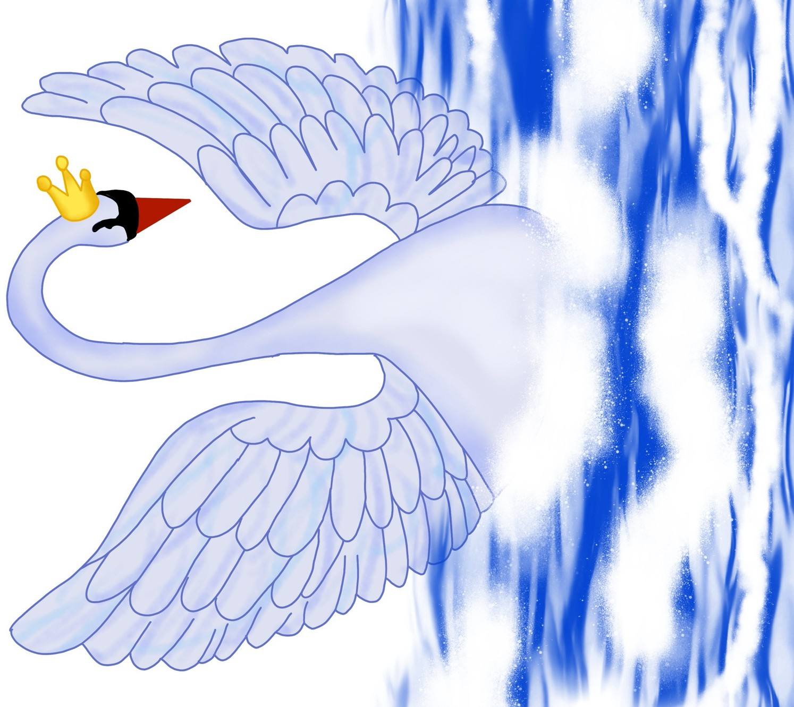
ПРИЛОЖЕНИЯ
- Герои станций

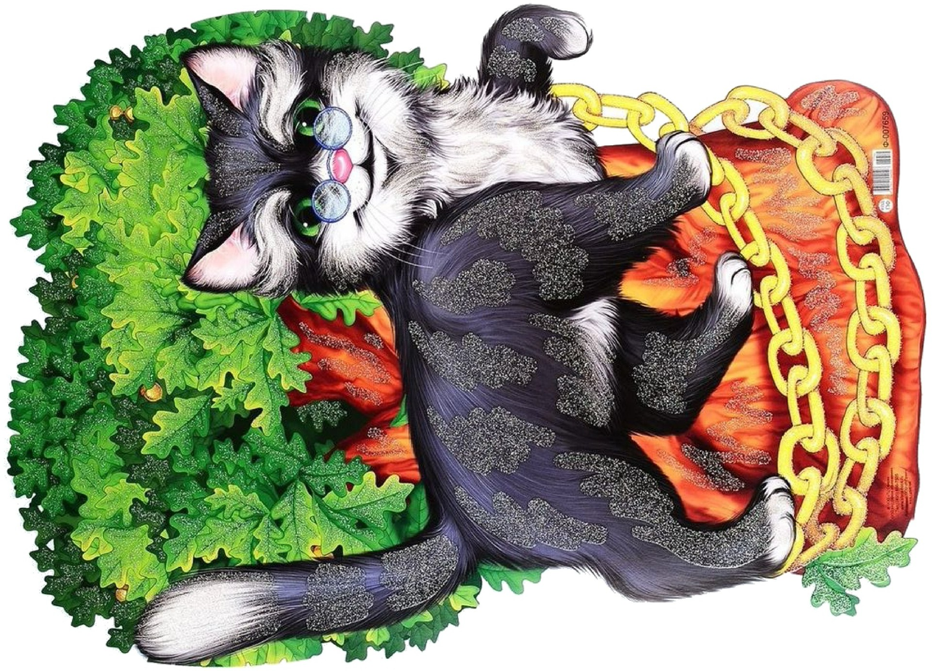

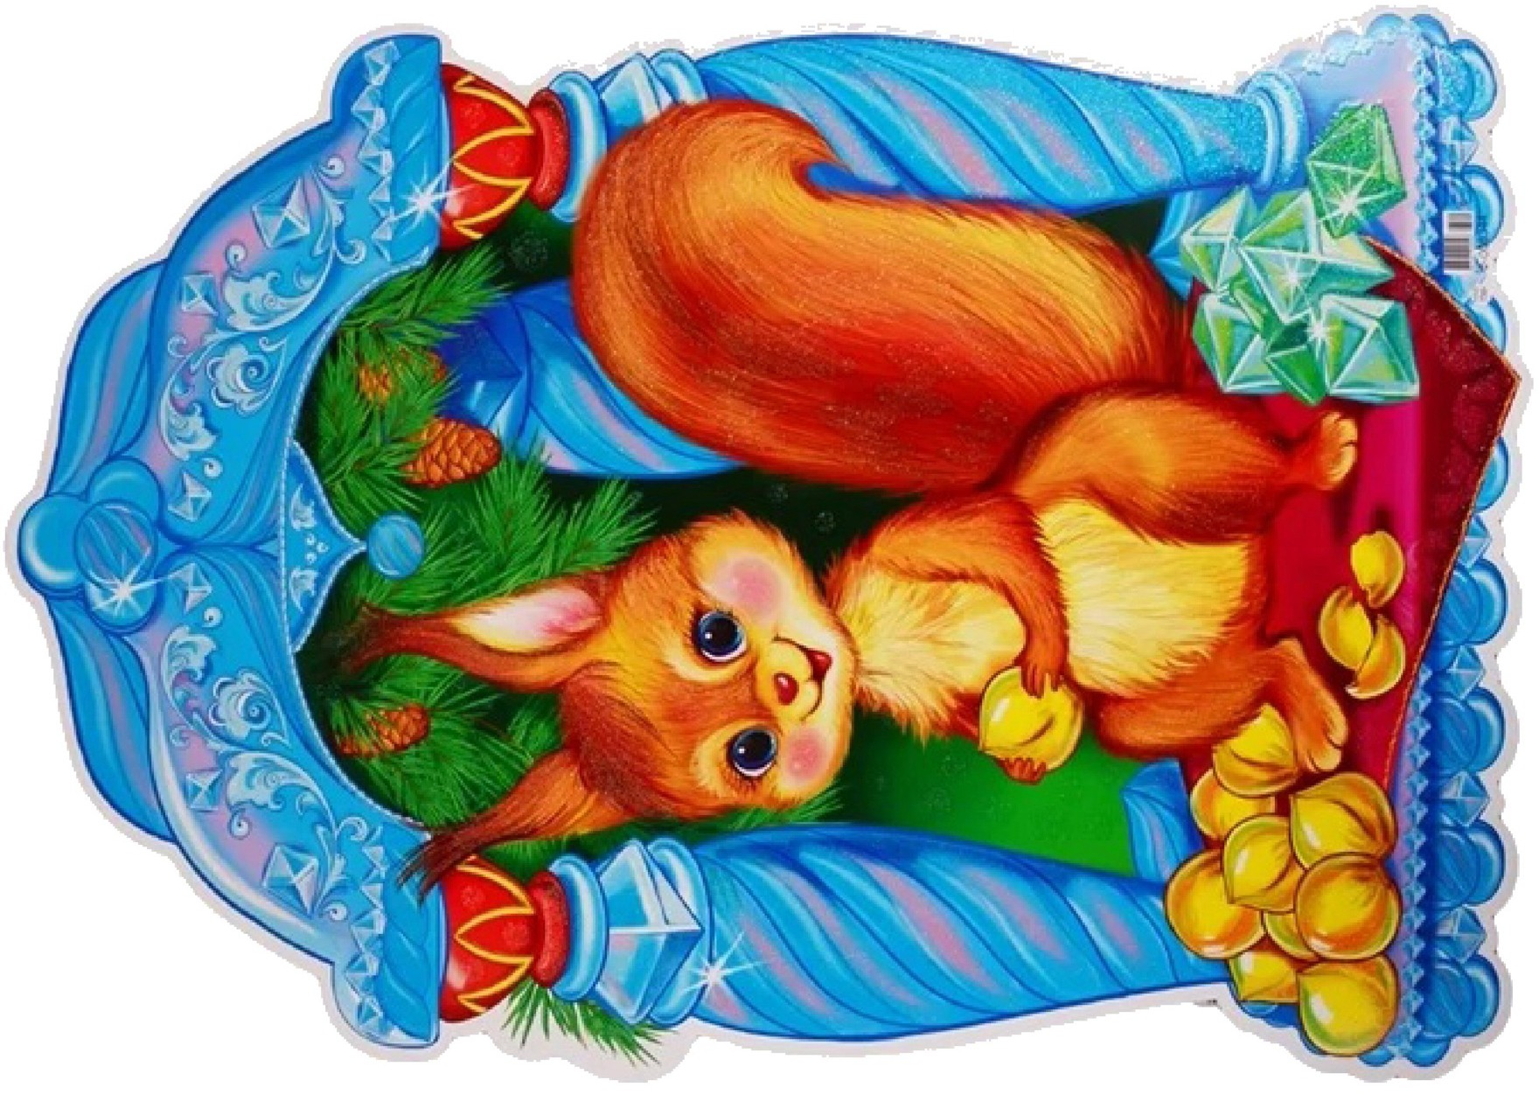



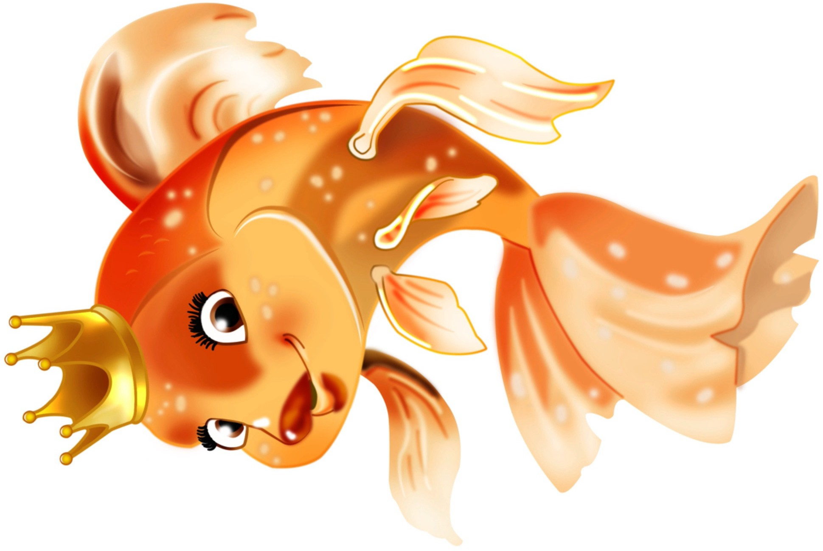

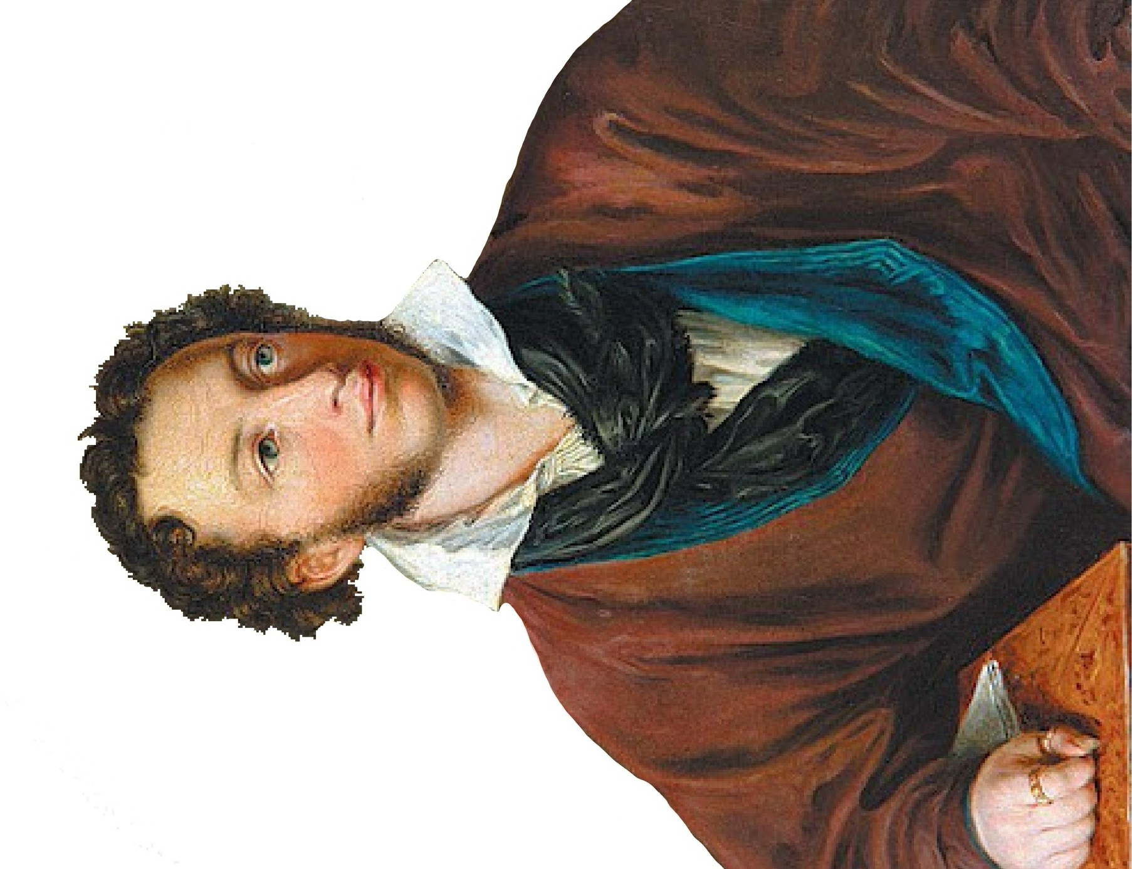

- Карточки заданий

НАЗОВИТЕ 6 ГЕРОЕВ СКАЗОК АЛЕКСАНДРА СЕРГЕЕВИЧА ПУШКИНА

ЗАПИШИТЕ ИХ В БЛАНК ОТВЕТОВ

НАЗОВИТЕ 4 ГЕРОЯ СКАЗОК АЛЕКСАНДРА СЕРГЕЕВИЧА ПУШКИНА
ЗАПИШИТЕ ИХ В БЛАНК ОТВЕТОВ
4-5 лет

ХОТИТЕ УЗНАТЬ, ЧТО ЗОЛОТАЯ РЫБКА ПРЯЧЕТ НА ДНЕ. ВОСПОЛЬЗУЙТЕСЬ СТАКАНЧИКАМИ И НЕ ВЫЧЕРПЫВАЯ ВОДУ ОПРЕДЕЛИТЕ, ЧТО СПРЯТАНО НА ДНЕ.
ПОДСКАЗКА ТАМ ПЯТЬ ПРЕДМЕТОВ ЗАПИШИТЕ ИХ НАЗВАНИЯ В БЛАНК ОТВЕТОВ.

У МЕНЯ ЕСТЬ ДВЕ ЛЕНТОЧКИ РАЗНОЙ ДЛИНЫ, ЗАМЕРЬТЕ ИХ КУБИКАМИ

ЗАПИШИТЕ ПРАВИЛЬНЫЙ ОТВЕТ

СОБЕРИ КАРТИНКИ, ПЕРЕВЕРНИ ИХ, ПРОЧИТАЙ СЛОВО НА ОБРАТНОЙ СТОРОНЕ
ЗАПИШИ В БЛАНК

СОБЕРИ КАРТИНКИ, УЗНАЙ, ЧТО НА НИХ НАРИСОВАН

ЗАПИШИ В БЛАНК
4-5 лет

БЕЛОЧКА ОЧЕНЬ ЛЮБИТ ГРЫЗТЬ ОРЕШКИ. НА ПЛОЩАДКЕ РАСПОЛОЖИЛИСЬ НЕКОТОРЫЕ ИЗ НИХ. СОСЧИТАЙТЕ НА ПЛОЩАДКЕ ВСЕ ОРЕШКИ

ПОЛУЧИВШЕЕСЯ ЧИСЛО ЗАПИШИТЕ В БЛАНК

КОТ УЧЕНЫЙ ПРИДУМАЛ ДЛЯ ВАС ЗАГАДКИ.
ОТГАДАЙТЕ ИХ. ОТВЕТЫ ЗАПИШИТЕ В БЛАНК

Бланк ответов
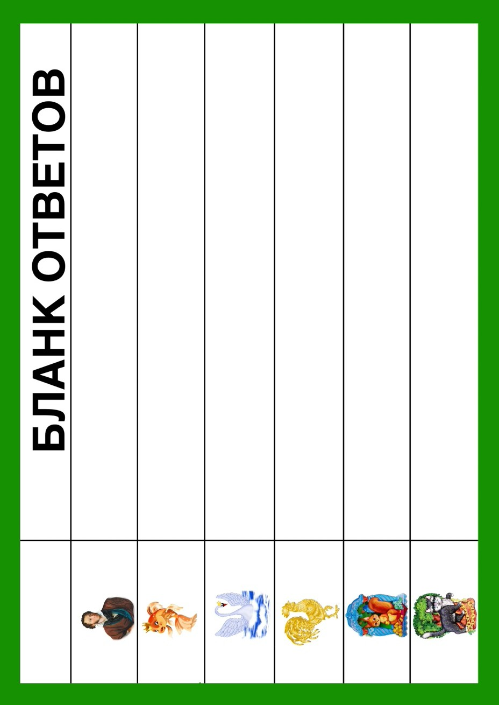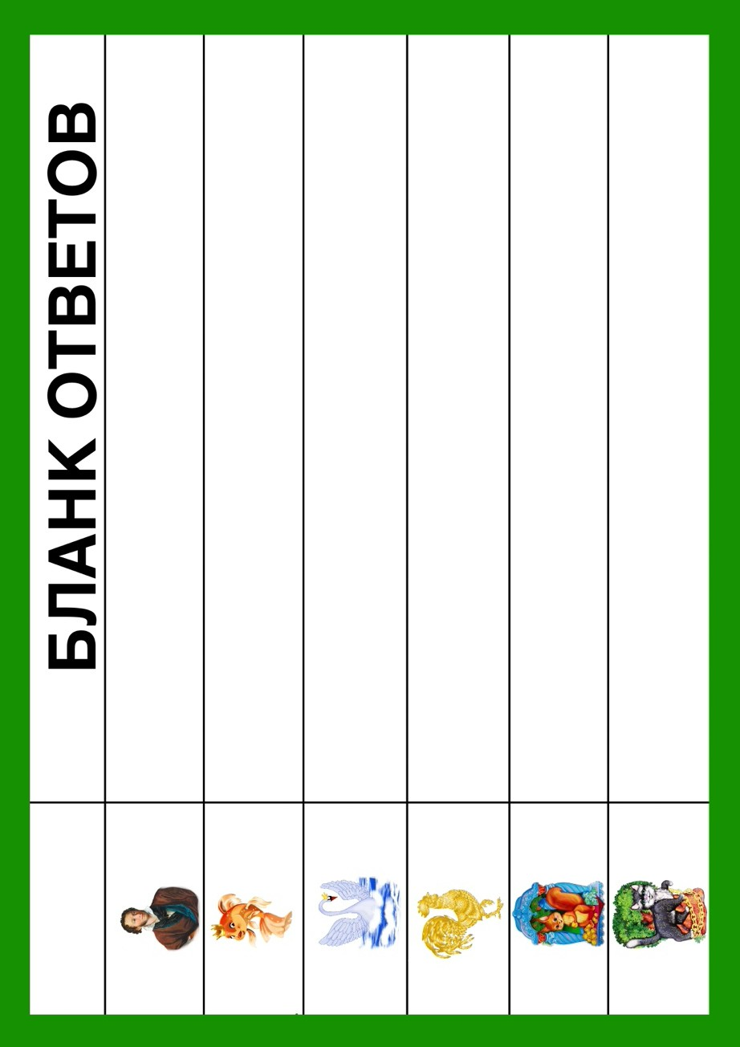

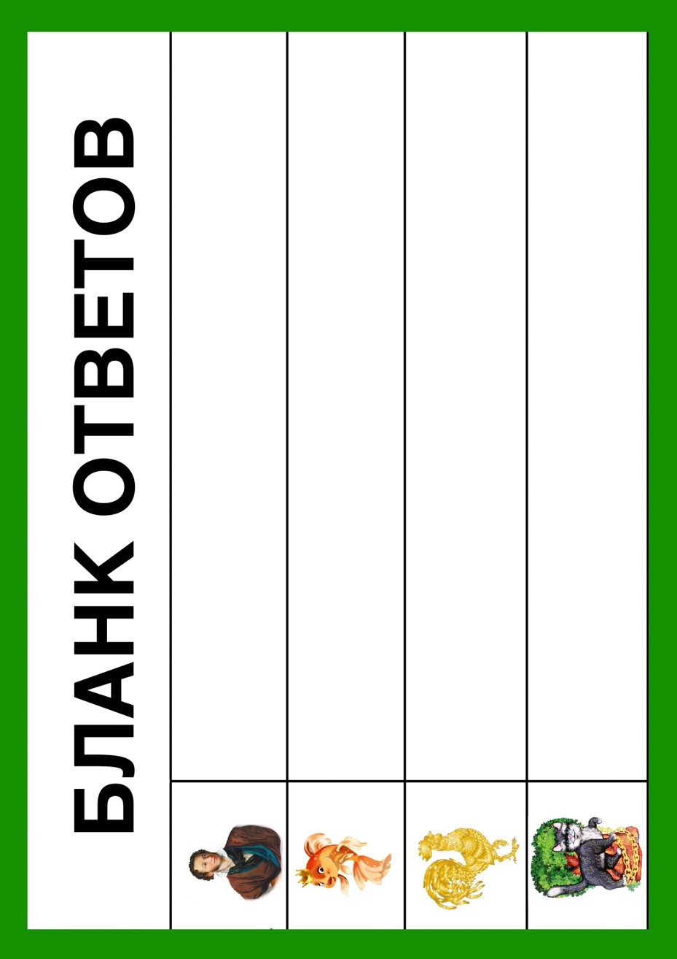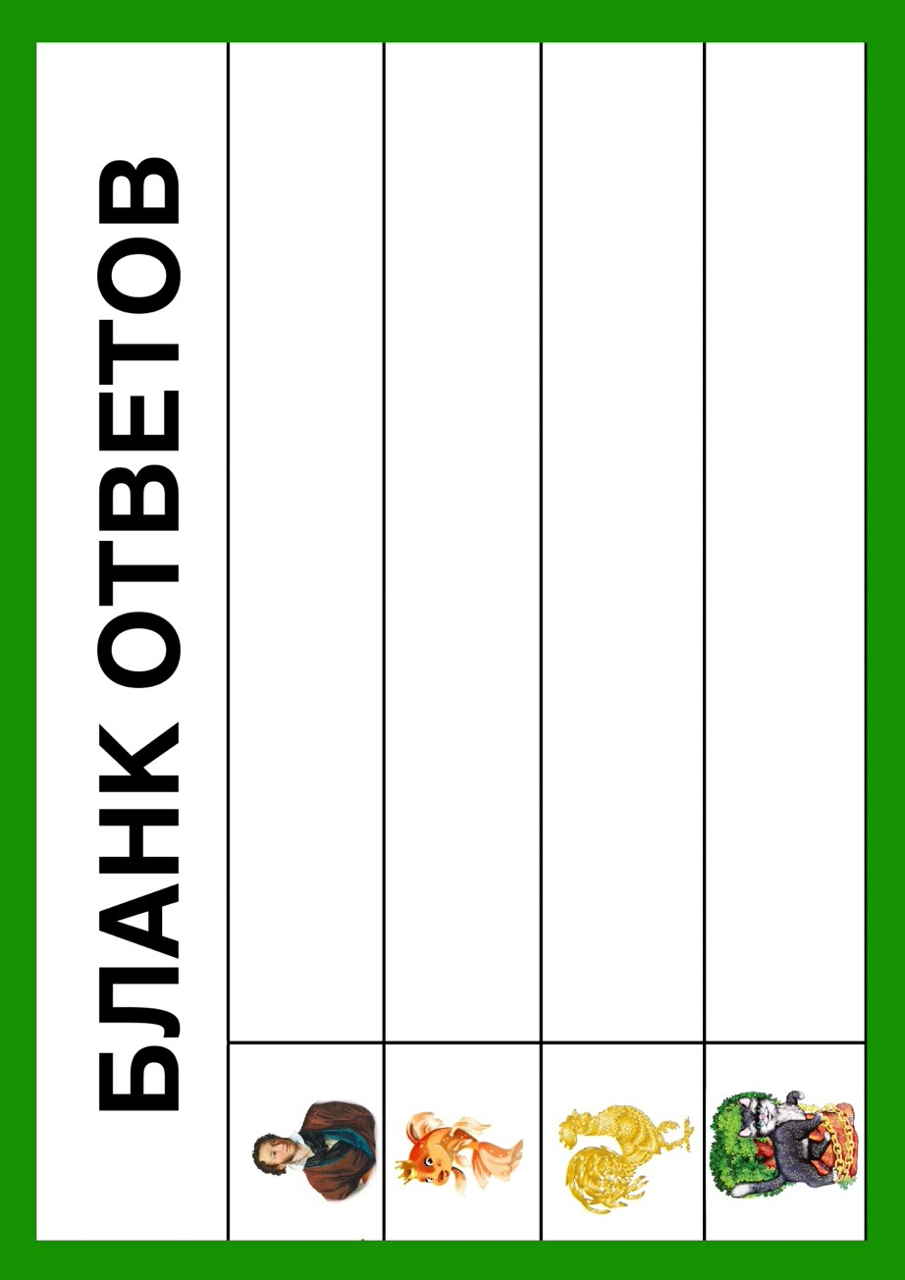

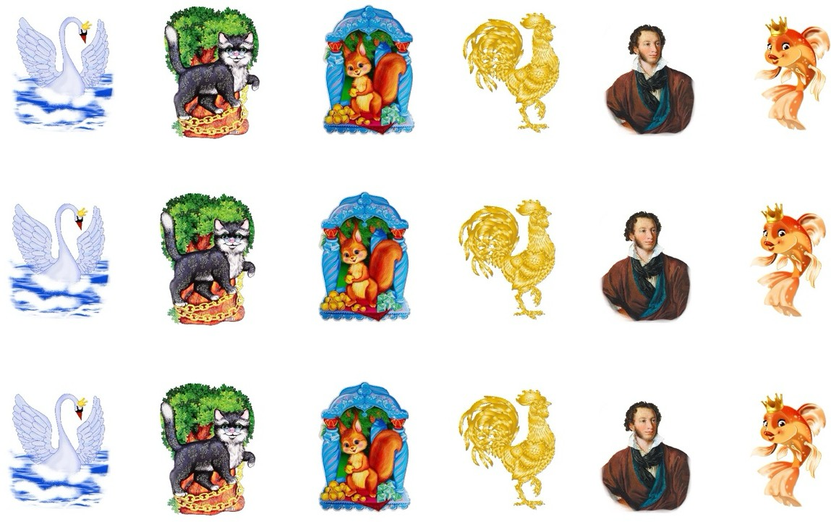

Станция 2 Золотая рыбка
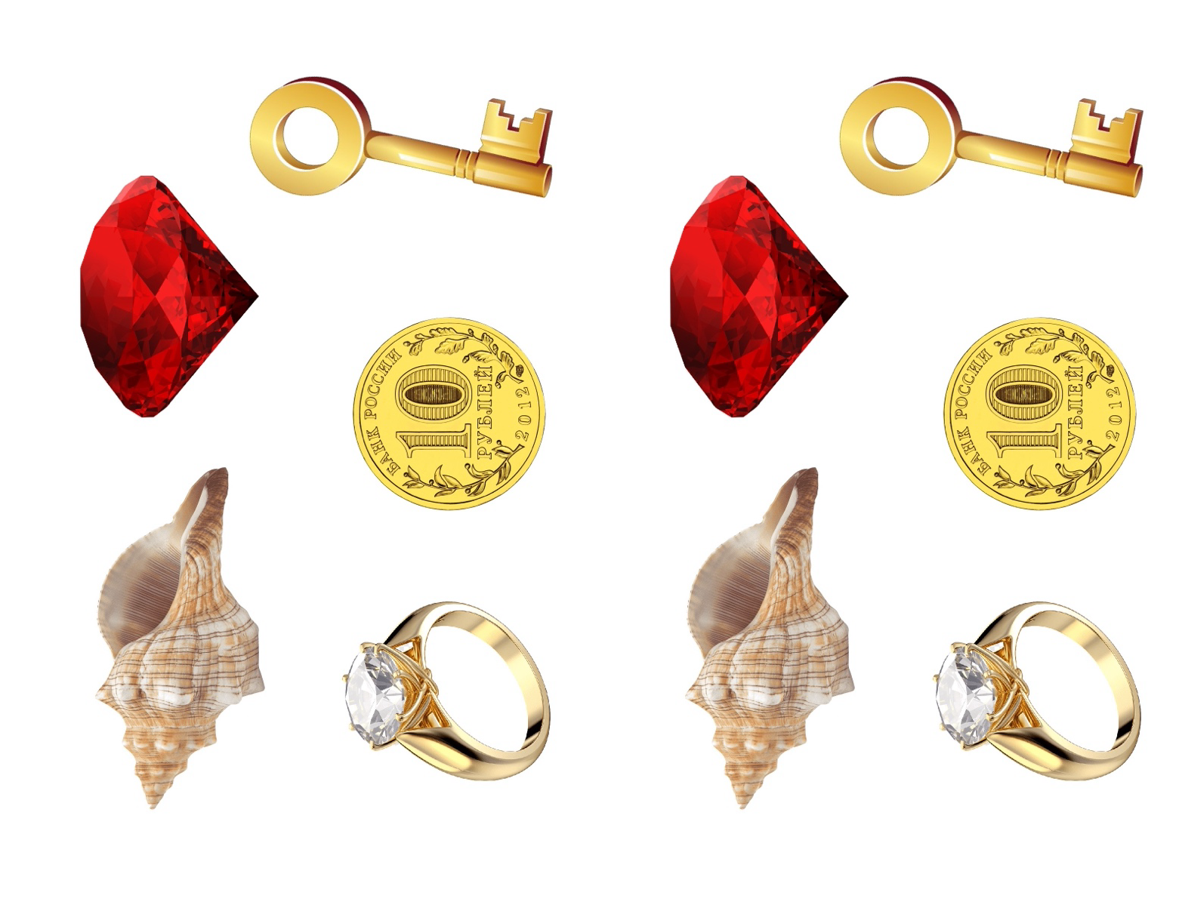

Станция 4 Золотой Петушок
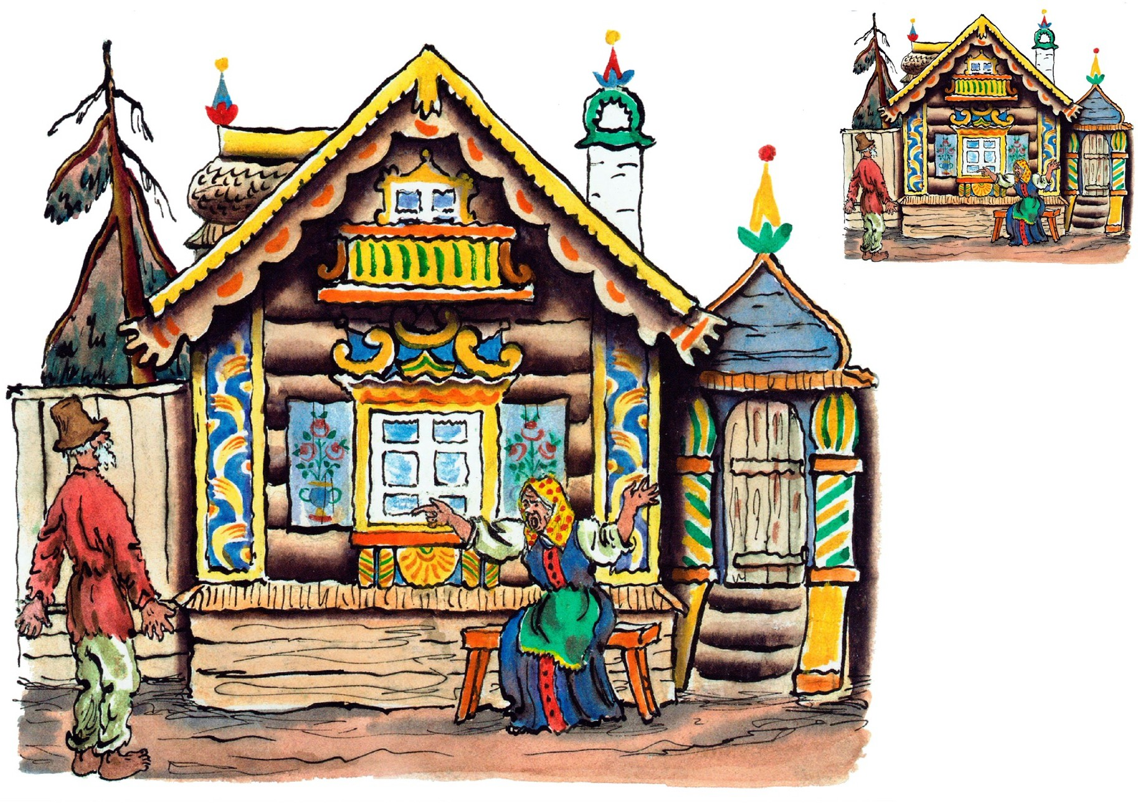

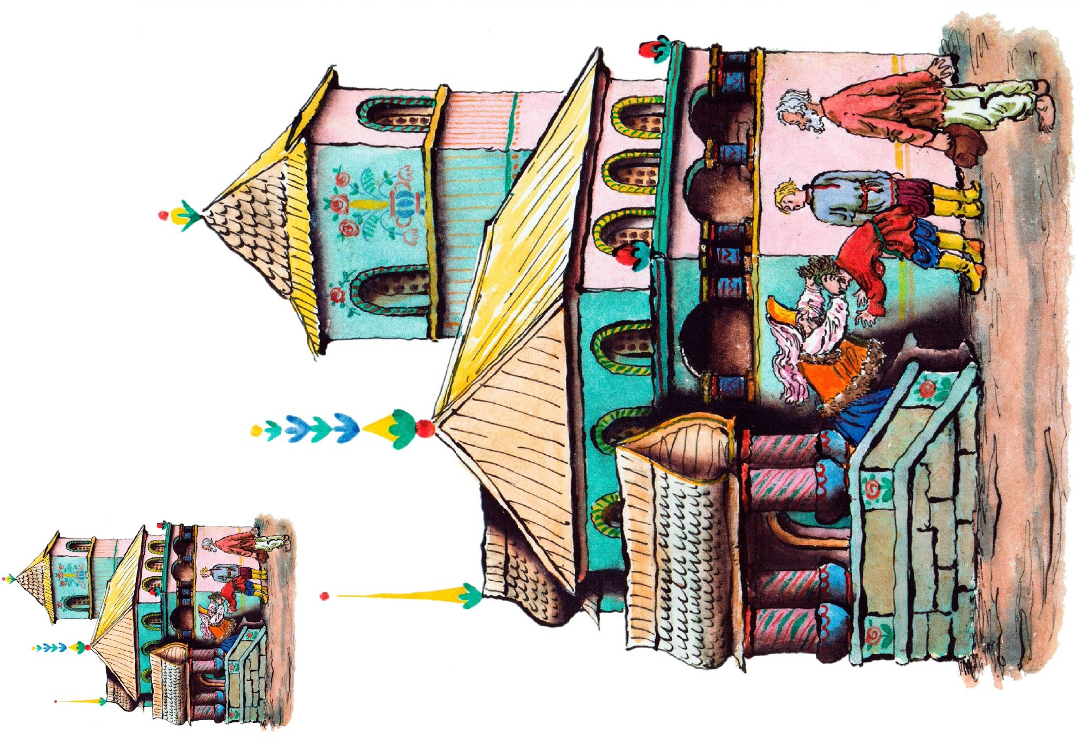

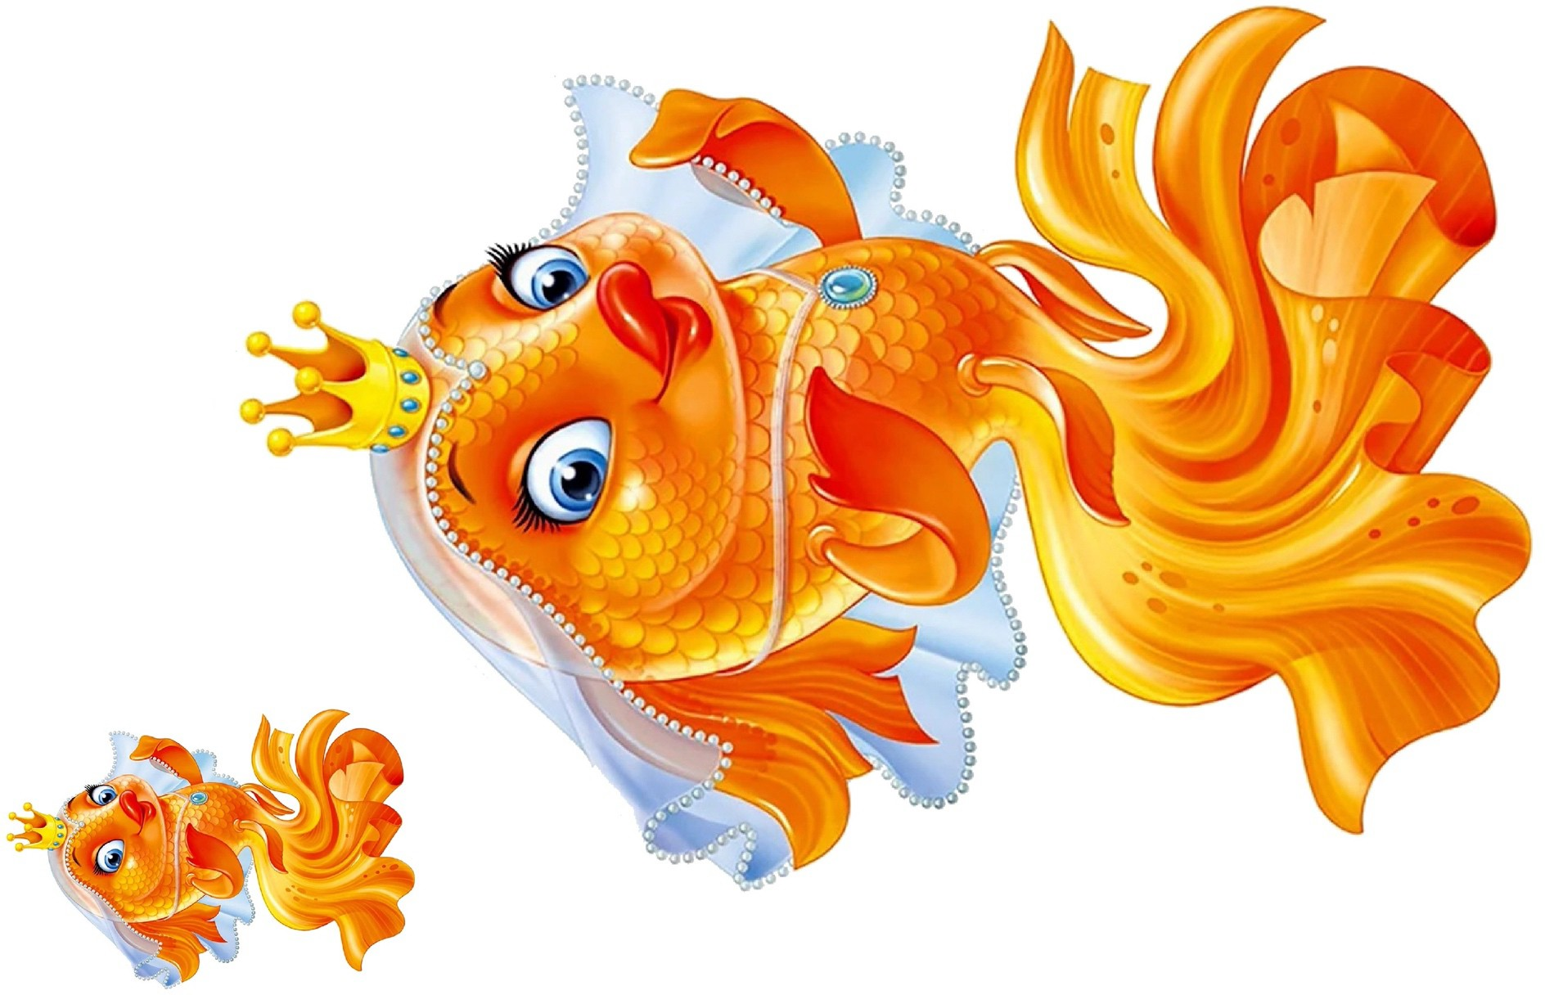

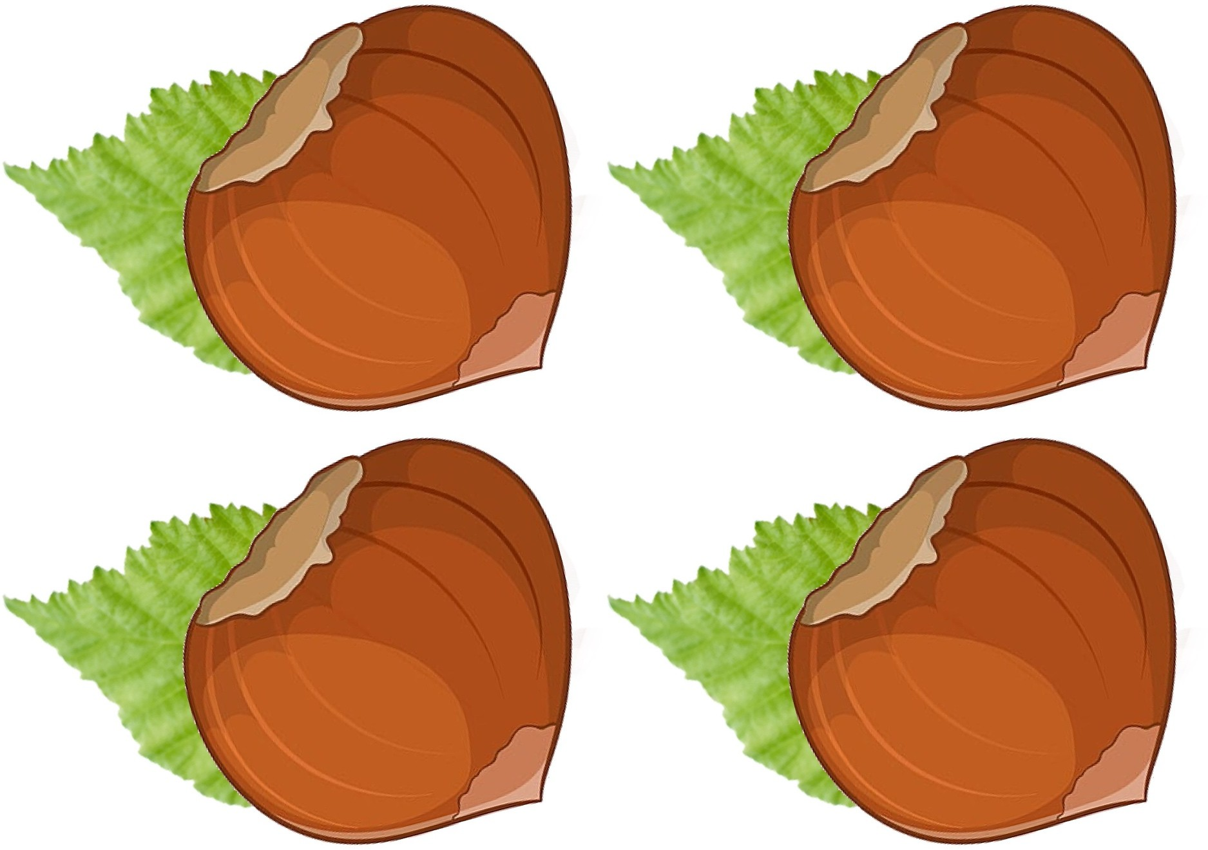
Станция 5 Белка с орешками

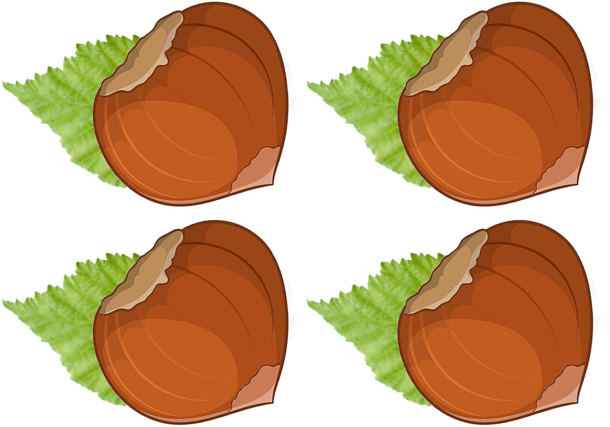

Станция 6 Загадки (звездочка для младшего возраста)

Я вопрос тебе припас.  Подскажи: что в первый раз Стал у рыбки дед просить, Чтоб старухе угодить? (Корыто) | Только этот царь родился, Сразу в море очутился.  В бочке плыл по морю он, Звался этот царь … (Гвидон) | Бабариху как-то раз Укусил он прямо в глаз. (Шмель)
Он невидим и могуч, Он гоняет стаи туч, Он гуляет на просторе,  Кораблям — подспорье в море.  (Ветер) | Вот под ясным синим небом В море кто закинул невод?  Злату рыбку изловил, Пожалел и отпустил? (Старик) | *Рыбка в сказке есть у нас, Золотой ее окрас.  Кто желанье загадает, Все вмиг от нее получает. (Золотая рыбка)
Немало сказок интересных Поведать может кот ученый. Так назовите же то место,  Где с цепью дуб растет зеленый?  (Лукоморье) | *Маленький зверек Песенки поет  И орешки все грызет  (Белка) | *День и ночь, как заведённый, По цепи златой кругом Ходит этот зверь учёный.  Знаешь, речь идёт о ком?  (Кот)

Подарок
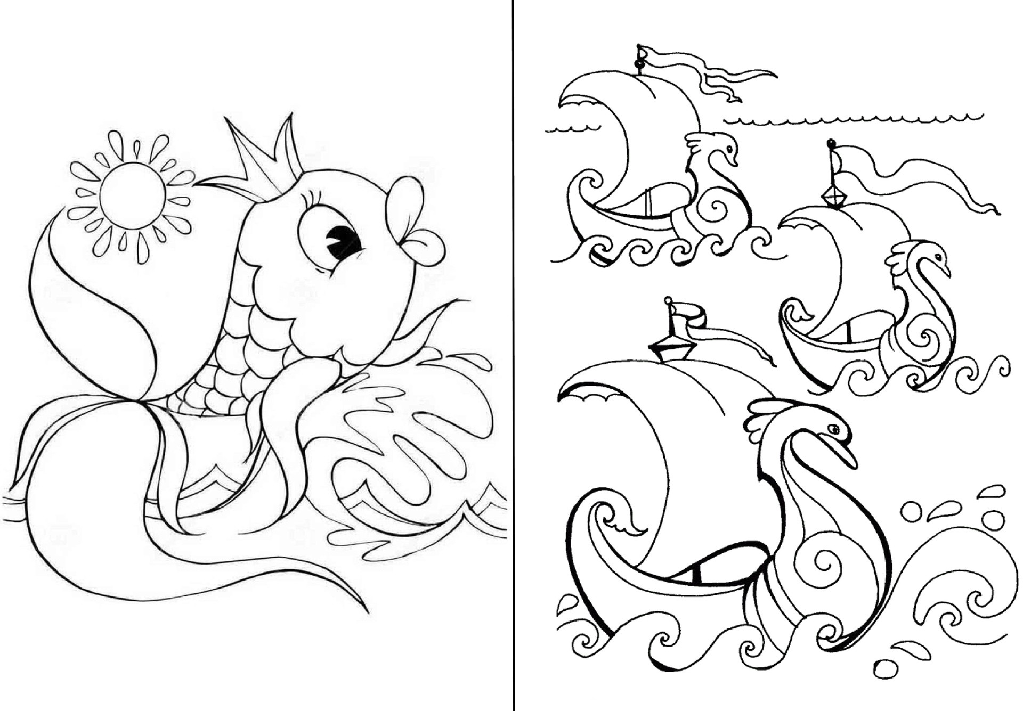

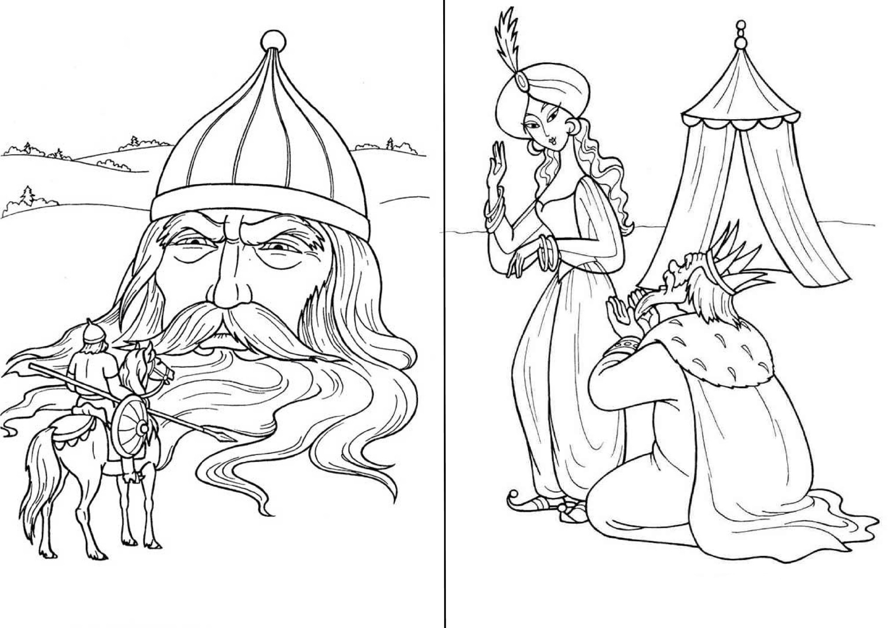

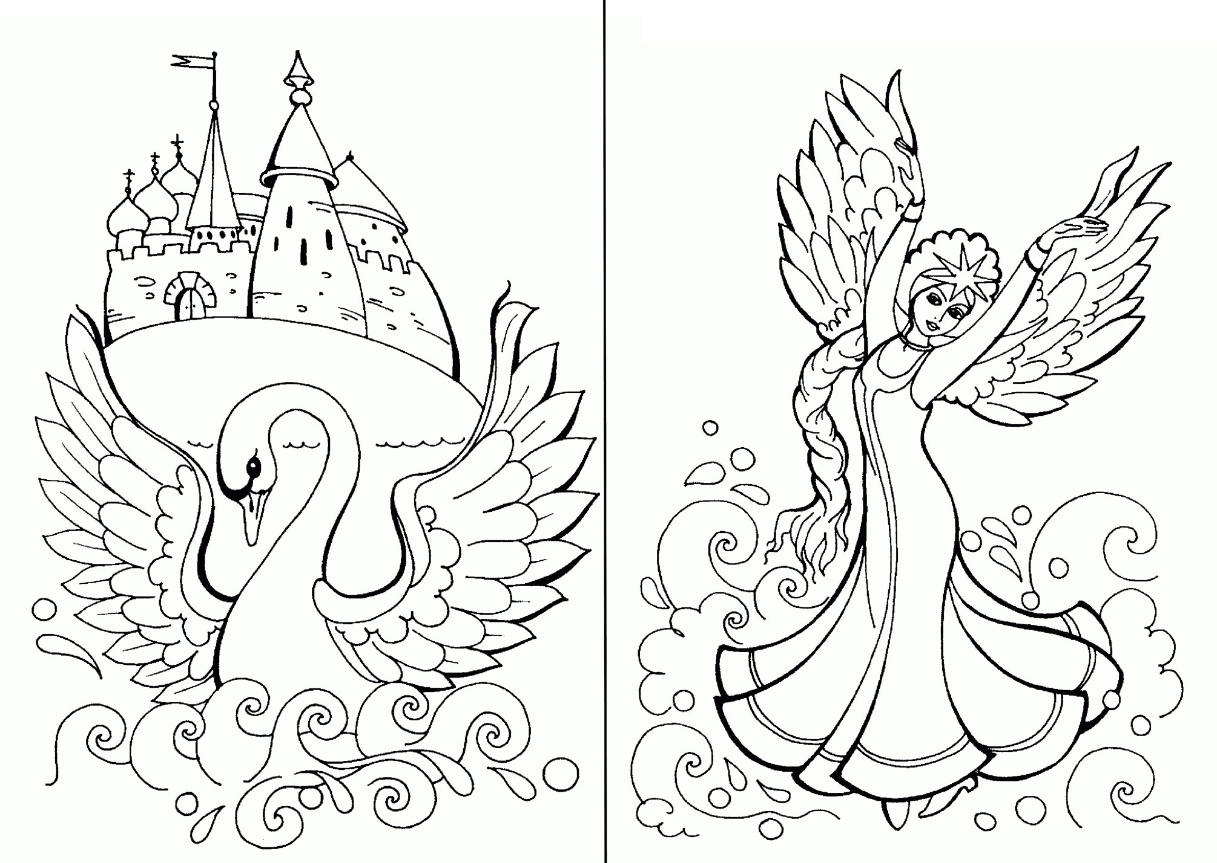

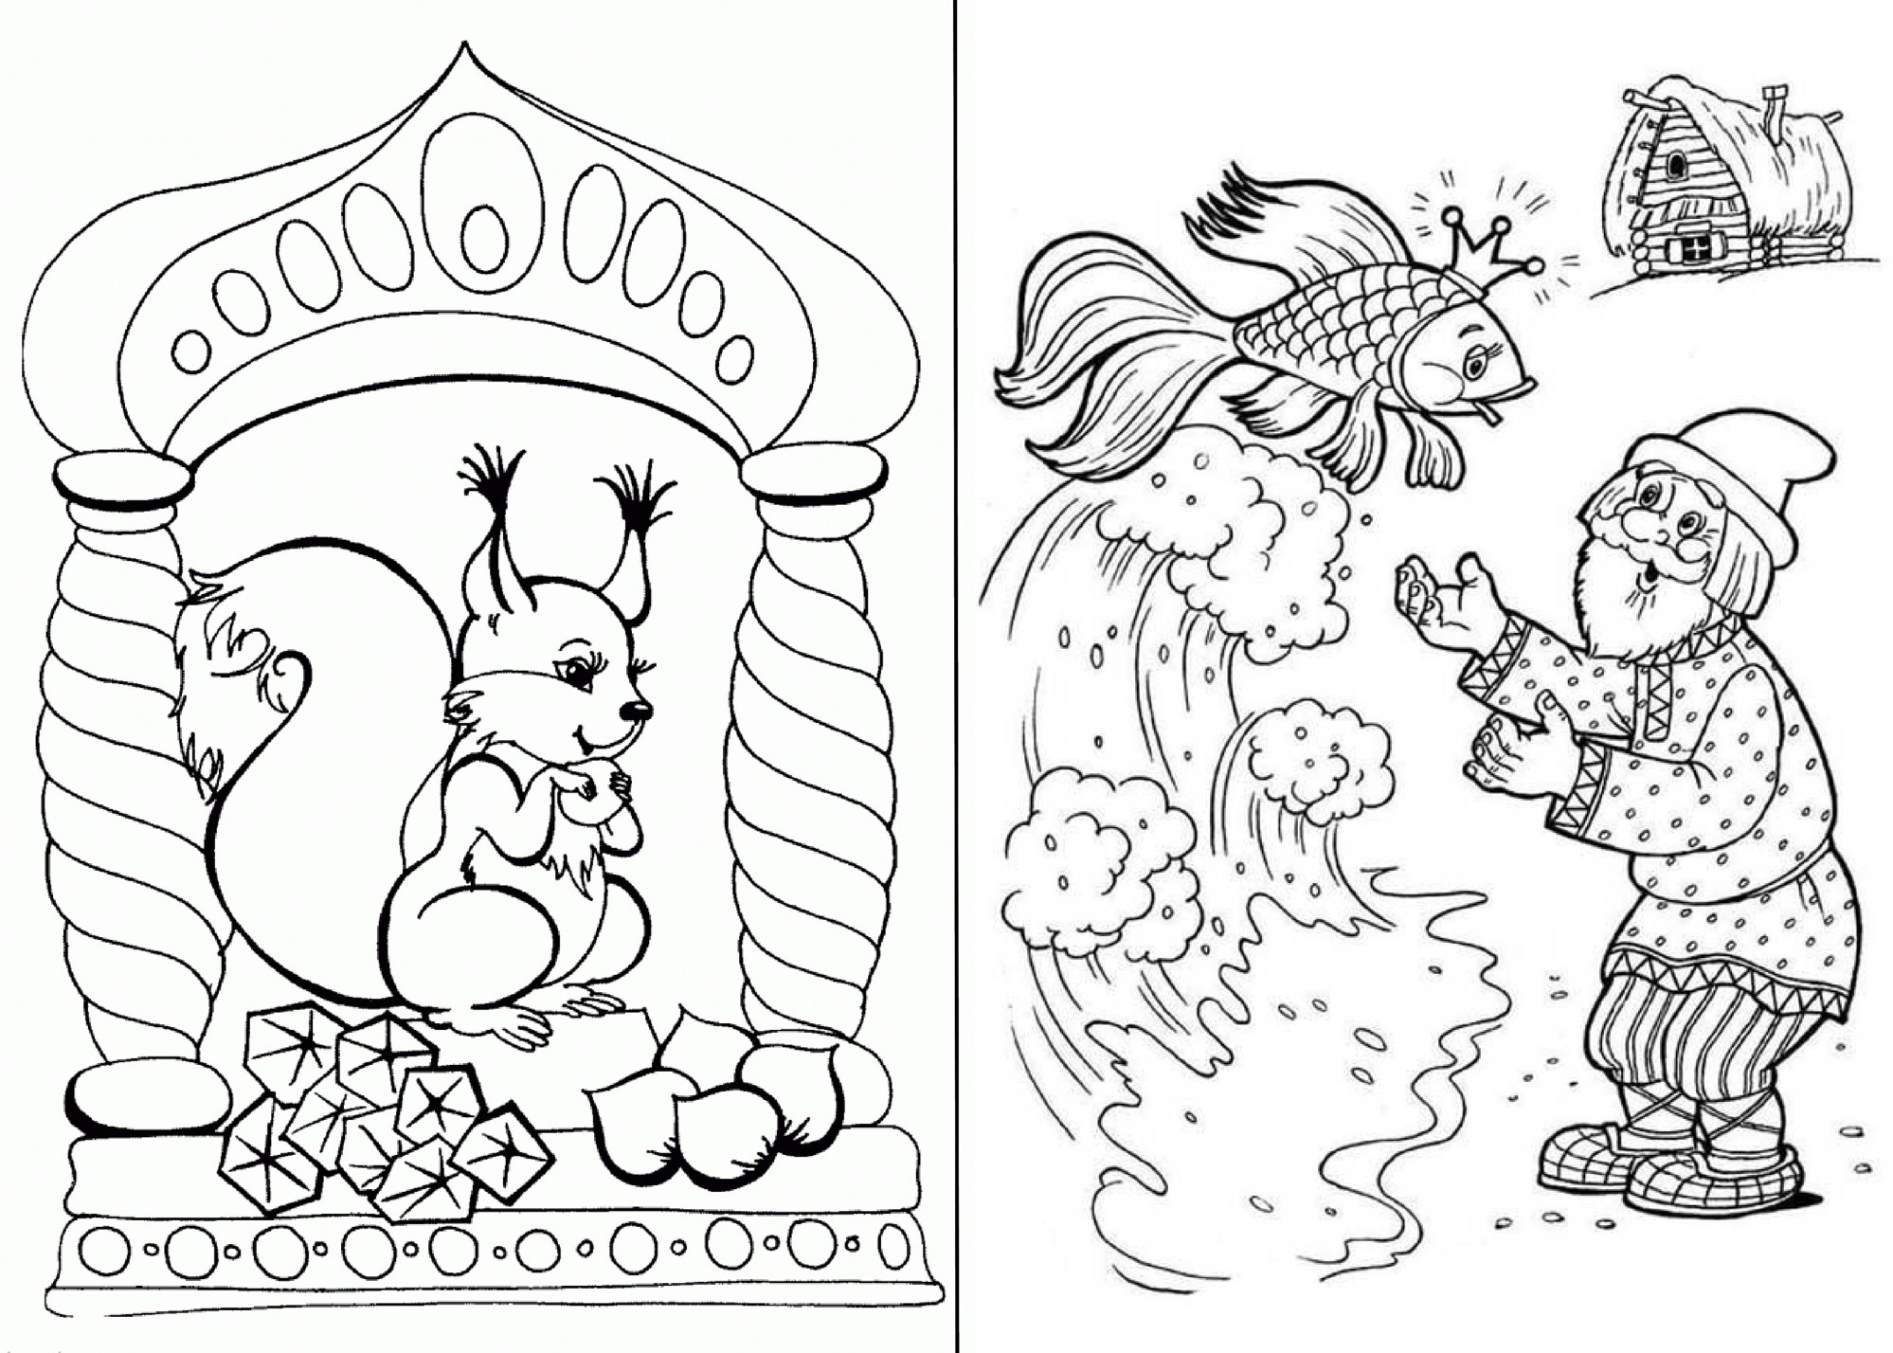

ОТВЕТЫ
Станция | 5-7 лет | 4-5 лет |  | Станция | 5-7 лет | 4-5 лет
1 Пушкин | Золотая рыбка, | Золотая рыбка, |  | 1 Пушкин | Золотая рыбка, | Золотая рыбка,
 | старик, старуха, | старик, старуха, |  |  | старик, старуха, | старик, старуха,
 | царевна Лебедь, | царевна Лебедь, |  |  | царевна Лебедь, | царевна Лебедь,
 | Золотой петушок, | Золотой |  |  | Золотой петушок, | Золотой петушок,
 | Кот Учёный, | петушок, Кот |  |  | Кот Учёный, | Кот Учёный или
 | дядька Черномор, | Учёный или |  |  | дядька Черномор, | другие.
 | царь Дадон, царь | другие. |  |  | царь Дадон, царь
 | Салтан, Балда, |  |  |  | Салтан, Балда, поп
 | поп или другие. |  |  |  | или другие.
2 Золотая | ключ, монета, ракушка, |  |  | 2 Золотая | ключ, монета, ракушка, драгоценный
рыбка | драгоценный камень, кольцо |  |  | рыбка | камень, кольцо
3 Царевна | 10 и 14 |  |  | 3 Царевна | 10 и 14
Лебедь |  |  |  | Лебедь
4 Золотой | книга, сказка, | Золотая рыбка |  | 4 Золотой | книга, сказка, | Золотая рыбка
Петушок | писатель | Изба |  | Петушок | писатель | Изба
 |  | Терем |  |  |  | Терем
5 Белочка | 8 |  |  | 5 Белочка | 8
6 Кот | Старик | Золотая рыбка |  | 6 Кот | Старик | Золотая рыбка
ученый | Корыто | Белка |  | ученый | Корыто | Белка
 | Гвидон | Кот |  |  | Гвидон | Кот
 | Шмель |  |  |  | Шмель
 | Ветер |  |  |  | Ветер
 | Лукоморье |  |  |  | Лукоморье

